Ремонтные работы по благоустройству дворовых территорий
по ул.Гагарина, 9б, 9в р.п. Магнитка Кусинского района Челябинской области (ремонт дворовых проездов)
Заказчик: Администрация Магнитского городского поселения
Подрядчик: ООО «Гефест» (директор Ветчинин Е.В.)

Данный проект реализуется в рамках проекта ВПП «Единая Россия» «Формирование современной городской среды»

До проведенных  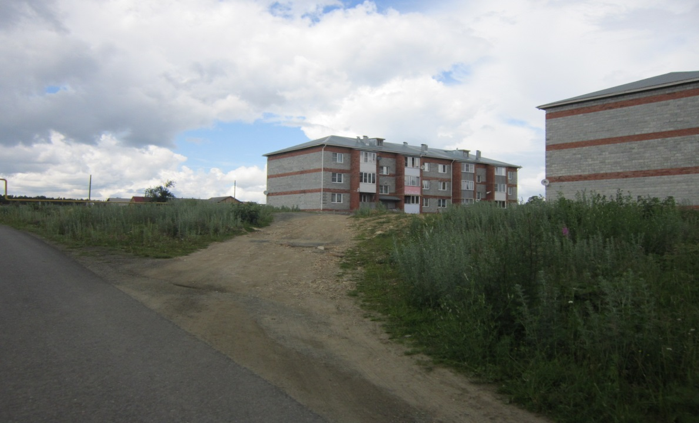 | работ по ремонту  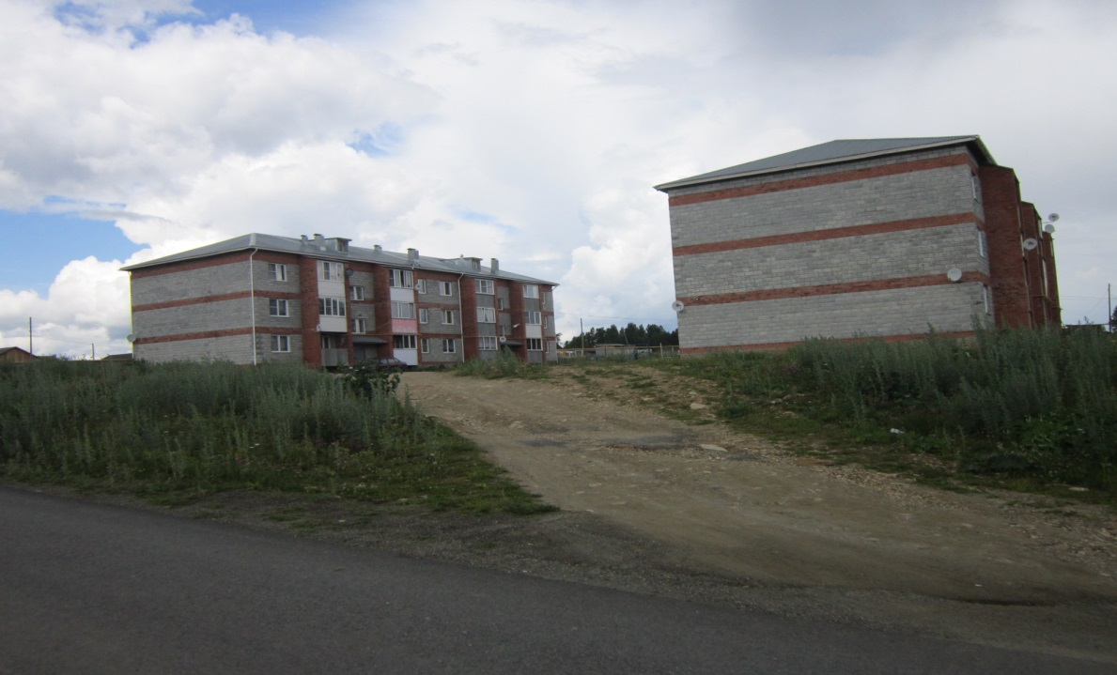
После проведенных  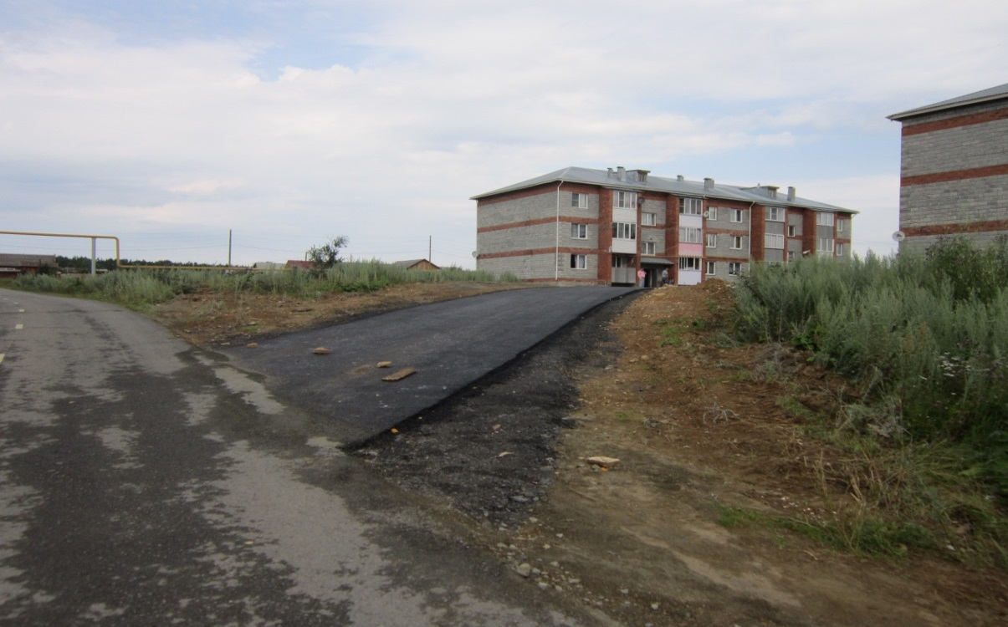 | работ по ремонту  